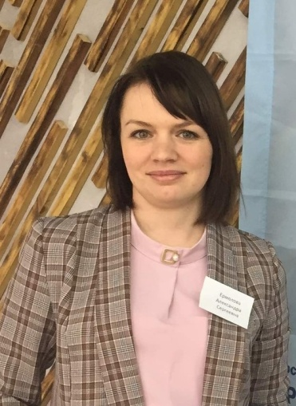
Портфолио преподавателя
Ермолова Александра Сергеевна
мастер производственного обучения
Педагогический стаж: 3 года

Преподаваемые дисциплины: Организация и технология производства продукции общественного питания, коммерция.
Образование:
ГПОУ ЯО Ярославский торгово-экономический колледж (технолог общественного питания)
Ярославский филиал негосударственного образовательного учреждения высшего профессионального образования "Московская академия предпринимательства при Правительстве Москвы" (коммерция торговое дело)
Повышение квалификации и стажировки:
Учреждение | Направление подготовки | Год
Государственное автономное учреждение дополнительного профессионального образования Ярославской области «Институт развития образования» | «организация лабораторных и практических занятий с применением современных технологий подготовки квалифицированных рабочих, служащих и специалистов среднего звена» | 2018
Государственное автономное учреждение дополнительного профессионального образования Ярославской области «Институт развития образования» | Оказание первой помощи | 2018
Некоммерческая организация  ЧОУ ДПО «Институт повышения квалификации и профессиональной переподготовки» | Программа профессиональной переподготовки «Организация образовательного процесса для обучающихся с ОВЗ» | 2018
ООО « Центр инновационного образования и воспитания» | Организация защиты детей от видов информации, распространяемой посредством сети «Интернет», причиняющей вред здоровью и (или) развитию детей, а также не соответствующей задачам образования, в образовательных организациях | 2019
ООО « Центр инновационного образования и воспитания» | «Организация деятельности педагогических работников по классному руководству» | 2020
« Институт Повышения Квалификации и профессиональной подготовки» | Профессиональная переподготовка « Педагогика и психология» | 2020

